ПЕСНЯ «Осень, милая, шурши!»
Муз. С.Еремеева сл. М. Еремеевой
- Осень очень хороша, хороша, хороша!
Осень ходит не спеша, ходит не спеша.
Есть у осени наряд золотой, золотой!
Удивляет всех подряд осень красотой!

Припев: Осень милая шурши
Листьями вокруг.
Провожать не спеши
Журавлей на юг

- Осень долго не грустит, не грустит, не грустит
Даже если снег летит, снег с дождём летит!
Мокрым стал её наряд, стал он тоньше чем был
Всё равно огнём горят ягоды рябин.

Припев: Осень милая шурши
Листьями вокруг.
Провожать не спеши
Журавлей на юг
Песня «Урожай собирай!»
Муз. А. Филлипенко
- Мы корзиночки несём, хором песенку поём
Урожай собирай и на зиму запасай!
Ой-да, собирай и на зиму запасай.

- Мы – ребята молодцы, Собираем огурцы,
И фасоль и горох урожай у нас не плох.
Ой-да и горох урожай у нас не плох.

- Ты пузатый кабачок, отлежал себе бочок
Не ленись, не зевай, а в корзинку полезай
Ой-да не зевай, а в корзину полезай.

- Едем, едем мы домой на машине грузовой
Ворота, отворяй едет с поля урожай
Ой-да отворяй едет с поля урожай.

Песня "К нам гости пришли"
Муз. Ан. Александрова сл. М. Ивенсен
- К нам гости пришли,
Дорогие пришли.
Мы не зря кисель варили,
Пироги пекли.
- С морковкой пирог,
И с капустой пирог,
А который без начинки самый вкусный пирог
- А сейчас вдвоём
Мы для вас споём
Вы похлопайте в ладоши
Мы плясать пойдём.
- Наш детский сад
Дружбой славится
Приходите, гости чаще
Если нравится!

Пение – ведущий способ музыкальной деятельности, так как певческая деятельность – это общедоступный способ музицирования.
Для того, чтобы дети захотели петь, нужно показать им красоту звучания певческого голоса.
Перед пением применяются упражнения с плавным движением руки – с пропеванием гласных
«А», «О», «У», «Я».

Для того, чтобы совершенствовать дыхание, можно выполнять дыхательную гимнастику и развивать артикуляционный аппарат, что способствует ясному произношению слов песни.

Детский голос необходимо беречь. Этому способствует продуманный подбор репертуара, соответствующий возрастным певческим способностям.

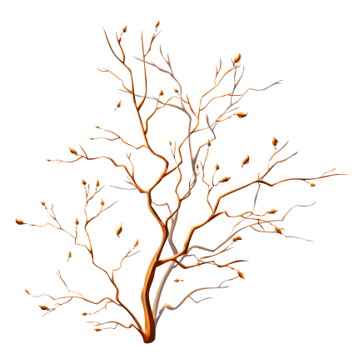

Тазовский
2018

МКДОУ
Детский сад «Оленёнок»

ПЕСНИ
ОСЕНИ

Старшая группа
«Кнопочки»
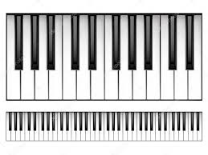
Составитель:
Музыкальный руководитель
Башкирцева Н.О.

